## 安阳市殷都区北蒙街道：

## 炎炎夏日义诊 惠民服务暖心

“大娘，你这身体恢复得挺好，精神多了”中州康复医院的王医生笑盈盈地对皇甫屯村民和秀枝说。

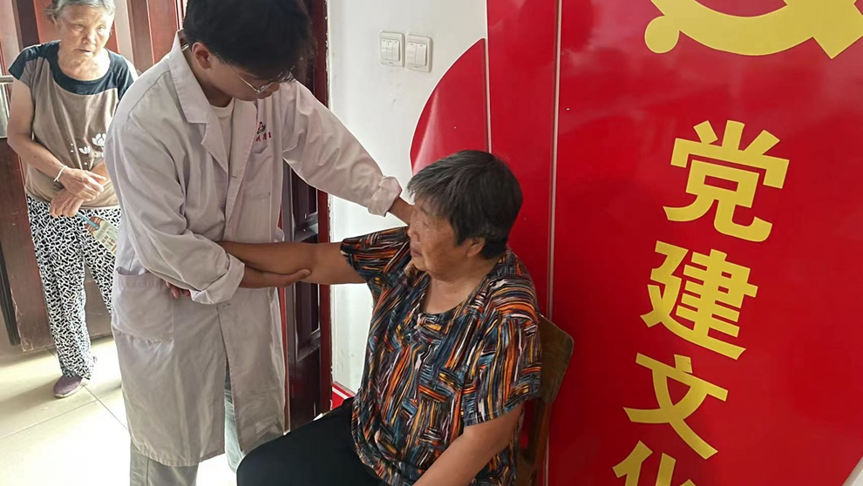

自“五星”支部创建工作开展以来，安阳市殷都区北蒙街道党工委各级党组织着力打造和创建“有温度”的基层党组织，始终坚持把服务群众、方便群众、造福群众作为工作的出发点和落脚点，让党员群众时时触摸党建脉搏，感受党建温度。为助力五星支部创建，北蒙街道皇甫屯村联合殷都区残联，特邀中州康复医院在村开展精准康复活动。

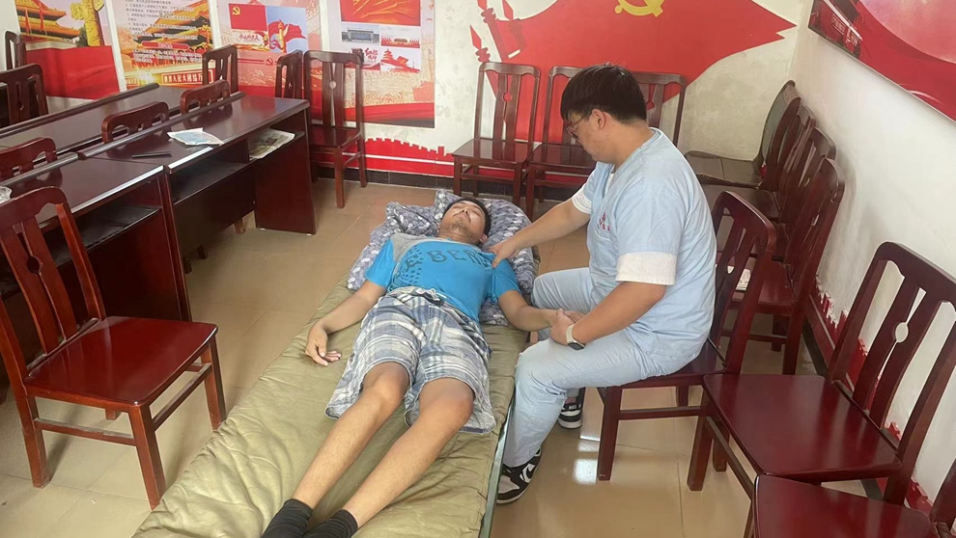

活动现场秩序井然，村民在村委会工作人员的指引下，有序地到分诊台前排队，配合中州康复中心医务人员做各项检查。医务人员为辖区居民提供健康咨询、血糖、血压测量、健康知识宣传等服务。重点进行了康复手法训练及指导和一些精神类的理疗，并针对性地向居民介绍如何通过改善饮食来提高身体素质。从日常如何养成良好生活、饮食习惯，到适当加强体育锻炼等方面给予指导建议，并向现场村民科普了定期健康检查和康复理疗的重要性。

“康复理疗服务进村委会，真是为我们村民提供了方便！”村民张勇感慨地说。本次义诊活动不仅让老百姓得到了暖心的医疗服务，更推动了“五星”支部创建走深走实。